# 运行机制—启动

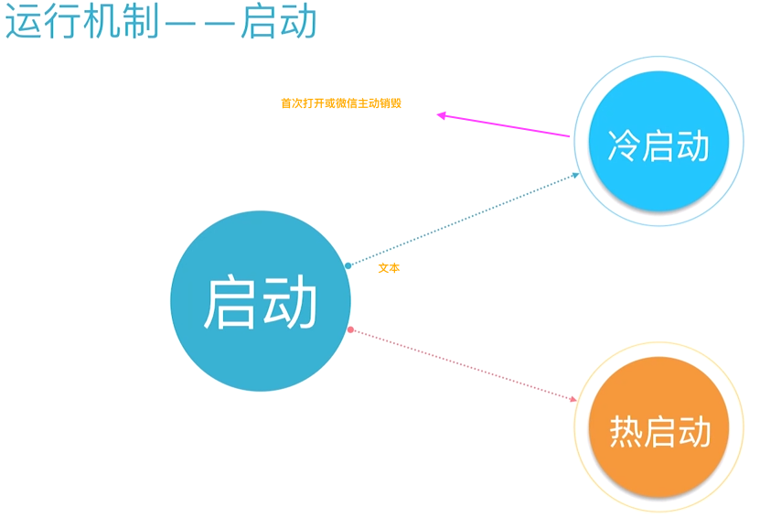

# 运行机制—加载

# MINA框架

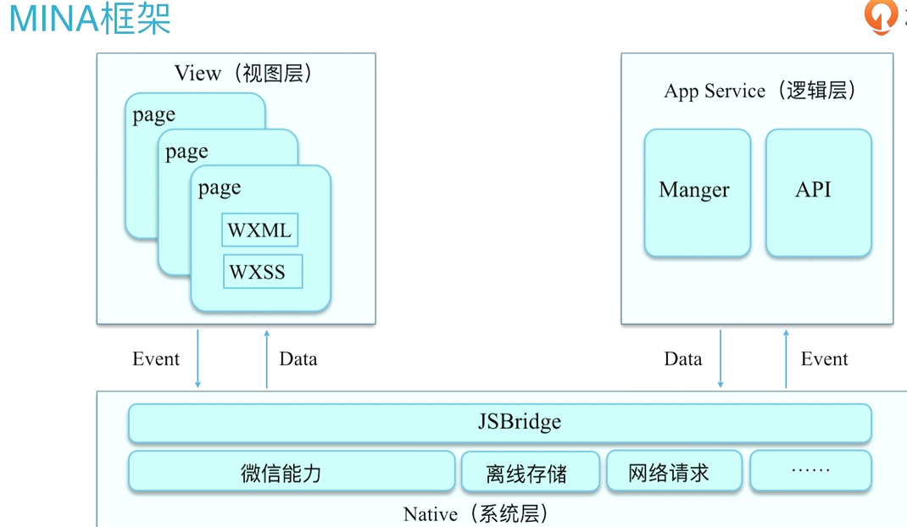

# 文件结构

一个微信小程序应用至少有两个文件：

App.js:去帮我们注册一个小程序的应用

App({}) //里面写js对象格式

App.json：是对我们微信小程序应用的一个全局配置，注意不能有注释

可以配置页面配置页面、

{

"pages":[

"pages/index/index",

"pages/logs/logs",

"pages/helloworld/helloworld"

],

"window":{

"backgroundTextStyle":"light",

"navigationBarBackgroundColor": "#fff",

"navigationBarTitleText": "WeChat",

"navigationBarTextStyle":"black"

}

}

微信小程序开发框架—基本构成

WXML、WXSS、WXS、JavaScript

## 页面的组成

一个页面由4个文件组成：

如创建helloworld页面：

Helloworld.js:

Helloworld.json:

Helloworld.wxml:

Helloworld.wxss:

## JacaScript介绍

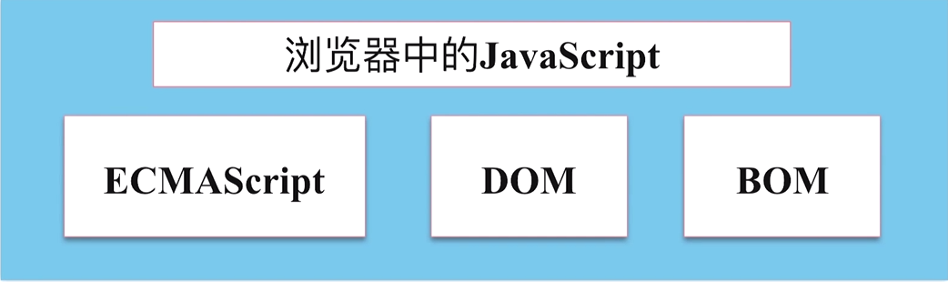

每个平台使用JAVAScript的平台使用ECMAScript标准都是不一致的

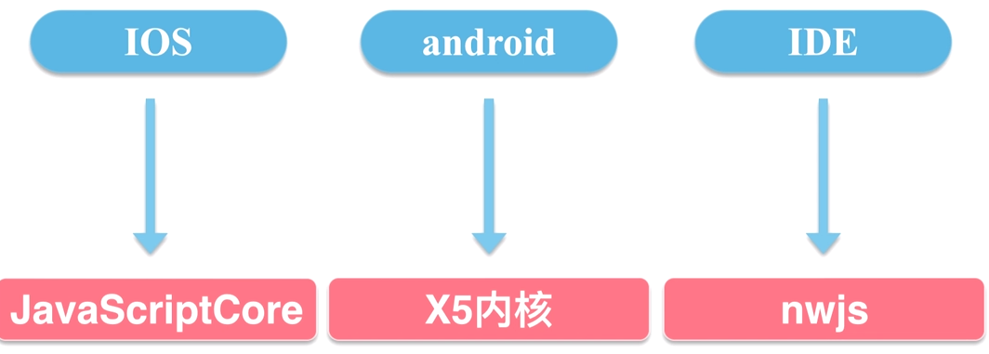

## WXSS介绍

WXSS(WeiXin Style Sheets)是一套样式语言，用于描述WXML的组件样式

CSS(Caascadubg Styke Sgeets) 是一套样式语言，用来描述HTML或xml文档的呈现

它们几乎相同，WXSS对CSS做了修改和扩充

1. 尺寸单位rpx

设备像素(device pixels) 显示屏上的一个个点，这些点是固定不变的

CSS像素(CSS pixels) 它指的是web编程的一个概念，是css使用的一个逻辑像素

PPI/DPI(pixel per inch) 每英寸所拥有的一个像素的数目，数组越高代表显示屏能越高的密度显示图像

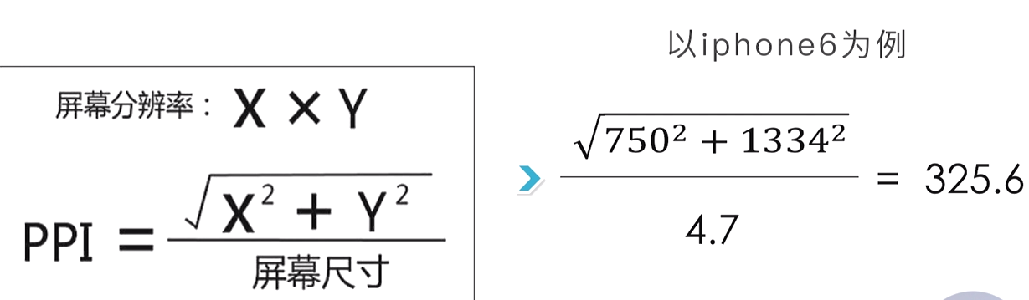

DPR(decicepixelRatio) 它指的是我们手机的莫一方向上设备像素和我们css像素之比

1. 样式导入

@import

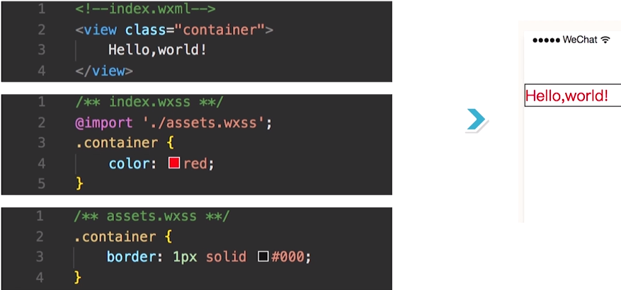

1. 内联样式

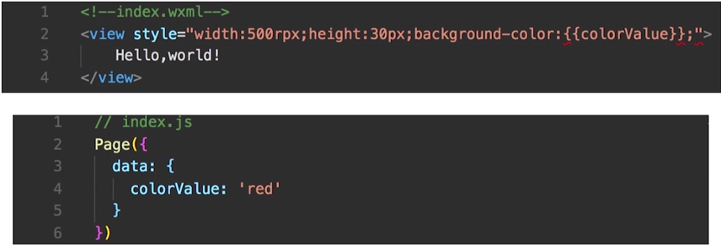

1. 选择器

1、.class

2、#id

3、element 如view标签，选择所有view组件

4、element，element 如：view， checkbox 选择所有文旦的view组件和所有的checkbox组件

5、::after 如 view::after 在view组件后边插入内容

6、::before 如view::before. 在view组件前边插入内容

优选级：element<.class<#id<style(就是在wxml使用)<!important

示例：强制修改为红色

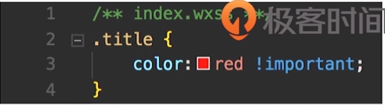

## WXML介绍

Wxml（WeiXin Markup Language）是框架设计的一套标签语言，结合组件、wxs和事件系统，可以构建出页面的结构

语法 <标签名 属性名=“属性值1” 属性名=“属性值2”…> ….</标签名>

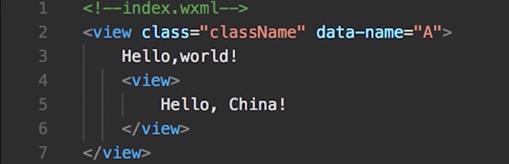

它有4个特性

1、数据绑定

1）双大括号获取：js中设置的内容

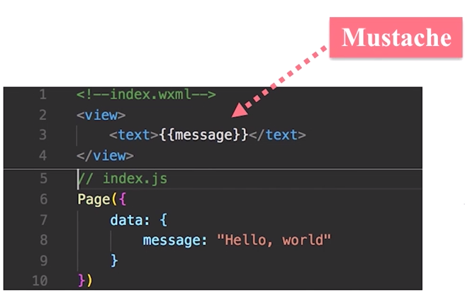

2）绑定属性值

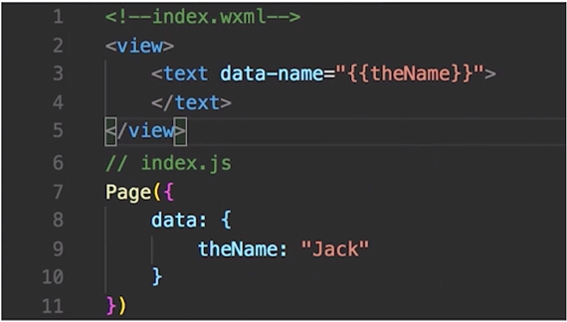

3）运算符绑定：下面列子：js中如果是false隐藏标签，否则显示标签

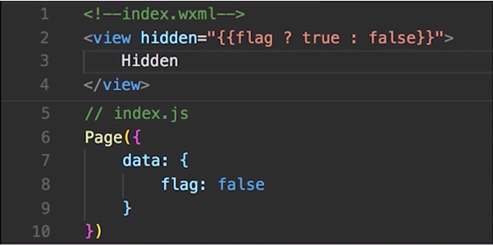

2、列表渲染 其实就是for循环

<block>标签不是一个组件，只是包装元素，页面渲染的时候是不会渲染出来的

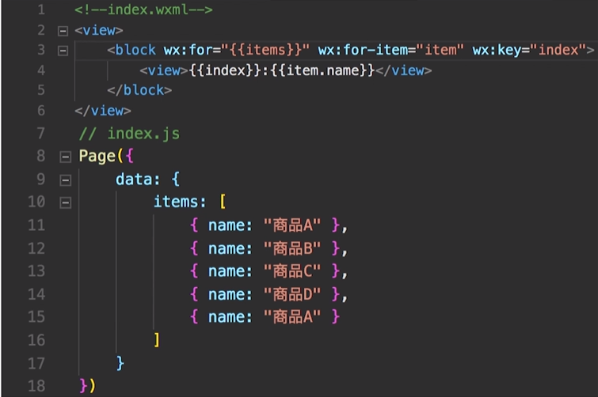

3、条件渲染 其实就是 if else的使用

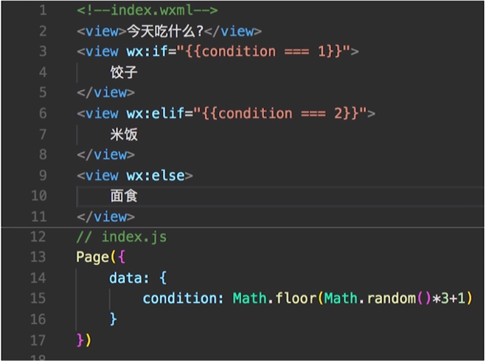

4、模板引用

方式一 引用js的数据

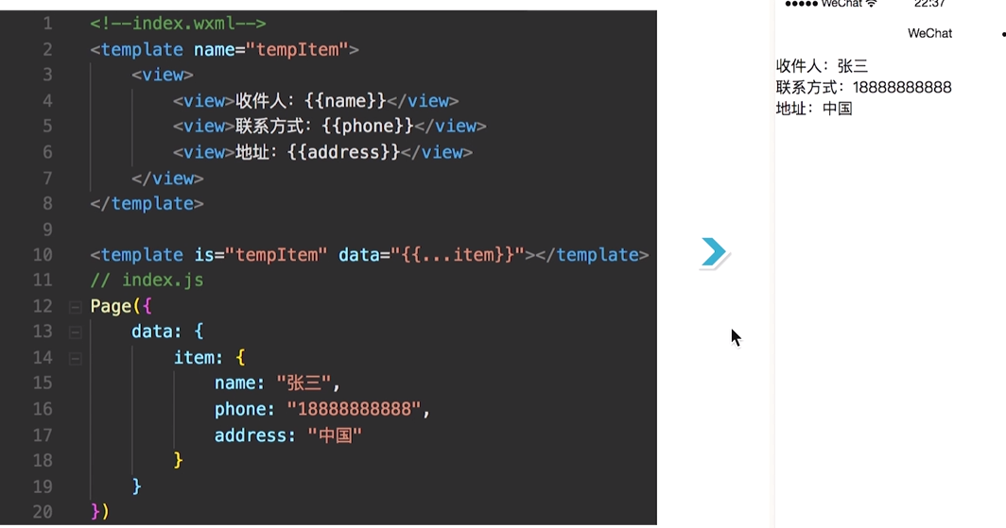

方式二 两个wxml中的引用：下面使用import标签：效果是只引入模板<template>中的内容

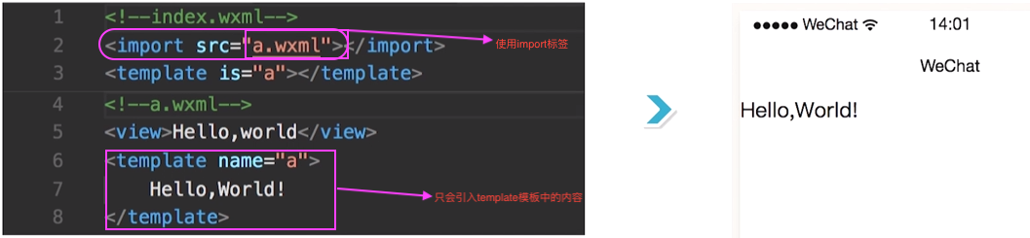

方式三 两个wxml中的引用：下面使用include标签，效果：模板<template中内容不会包含进来

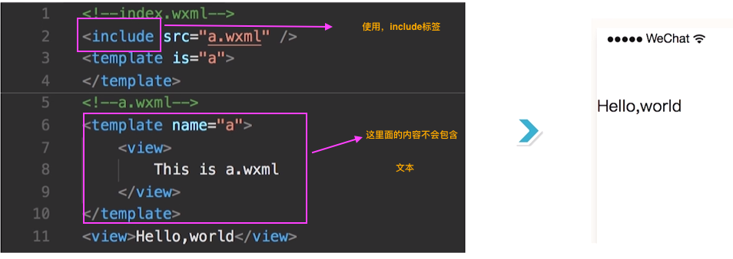

# 标签

## 标签共同属性

Id. 类型：String 描述：组件的唯一标示 注解：保持整个页面唯一

Class. String 组件的样式类 在对应的wxss中定义的样式类

Style. String 组件的内联样式 可以动态设置的内联样式

Hidden. Boolean 组件是否显示 所有组件默认显示

Data-*. Any 自定义属性 组件触发的事件时，会发送给事件处理函数

Bind*/catch*. EventHandler. 组件的事件 详见事件